MASARYKOVA UNIVERZITA

Pedagogická fakulta

Didaktické materiály pro výuku výchovy ke zdraví

Daniela Fuchsová
Předmět: didaktika rodinné výchovy
Studijní kombinace: VKZ/SP
Brno, 2008

6. TŘÍDA: Kouření

Motivace:
- přinést krabičky od cigaret s různými varovnými nápisy, krabičky od doutníků, zápalky, zapalovače a dát je do velké krabice, vybrat jednoho žáka, zavázat mu oči a nechat jej vytahovat věci postupně z krabice ven, po hmatu musí poznat, o čem se bude v hodině mluvit

Cíl hodiny:
1. Rizika kouření- dlouhodobé, krátkodobé negativní účinky aktivního i pasivního kouření.
2. Naučit se říci „NE“ výzvám ke kouření.

Metoda výuky:
Skupinová výuka

Forma výuky:
- diskuze, simulace, práce s okopírovanými texty

Uspořádání třídy:
- část hodiny v lavicích, ale po skupinách 4 dětí, část hodiny sezení v kruhu v zadní části třídy

Teoretická část:
- dlouhodobé a krátkodobé negativní účinky kouření (jak aktivního tak i pasivního)- viz příloha č. 1
- povědět něco o asertivitě, jíž je potřeba k odmítnutí kouření
asertivita= umění stát si za svým (vytisknout informace o asertivitě a dát na nástěnku, poprosit dva, aby na nástěnce zvýraznili, co si myslí, že je pro každého důležité vědět)- viz příloha č. 2
„Pokud neumíme říkat ne, lidé nás brzy dotlačí tam, kde nás budou chtít mít. Budeme dělat věci, které nechceme, a nedělat věci, které chceme. Necháme si vnutit něco, co nepotřebujeme jen abychom se snad někoho nedotkli.“
- dále povědět něco málo o argumentaci (doporučit knihu Jak správně argumentovat a pokaždé zvítězit- Gerry Spence, Alternativa, 1996)
„Argumentujeme, řešíme-li nějaký problém, který nás zrovna zajímá nebo se kterým se právě potýkáme. Argumentujeme, chceme-li vysvětlit, zdůvodnit, ospravedlnit nebo vyvrátit, ať už svoje vlastní, nebo cizí jednání.
Argumentujeme, rozhodujeme-li se například s něčím souhlasit nebo naopak nesouhlasit a chceme-li se v tom utvrdit, svůj postoj zdůvodnit, vysvětlit, podpořit, doporučit nebo zamítnout. Chceme-li proti něčemu protestovat, něco namítat, chceme-li něco někomu odpustit nebo ho naopak odsoudit a zamítnout. Hodláme-li někomu něco přikazovat, radit mu nebo ho před něčím varovat, dále někoho povzbuzovat, odměňovat, utěšovat, omlouvat nebo naopak vystrašit, žalovat, odsuzovat, pokárat, chceme-li k něčemu přemlouvat nebo někomu naopak něco rozmlouvat a v podstatě vždy, když se chceme vědomě, lidsky a racionálně vyrovnat s určitou životní situací.“

- je dobré vědět:
Rozhodování o tom, co má člověk udělat, je-li mu nabízena cigareta, je proces, při kterém je třeba zvážit: 1. Jaký prospěch budu mít z kouření.
2. Jaký neprospěch budu mít z kouření.
3. Jaké mám alternativy místo kouření.
Je zřejmé, že: 1. Důvody pro kouření jsou velmi malicherné.
2. Následky kouření jsou velmi závažné.
3. Většina lidí se obejde bez kouření.
4. Kuřáci většinou litují, že začali kouřit.
5. Místo kouření se dá dělat mnoho zajímavějších, užitečnějších, prospěšnějších
a moudřejších věcí.

Praktická část:
- rozdělit žáky do skupinek po čtyřech, dát jim rozstříhané věty, týkající se dlouhodobých a krátkodobých účinků kouření, plus účinky pasivního kouření, a nechat je roztřídit jednotlivá sdělení do těchto tří skupin účinků, poté zkontrolovat správné zařazení- viz příloha č. 1
- dát dětem do skupiny krabičky s různými varovnými nápisy a nechat je uspořádat podle toho, která varování jsou pro ně nejzávažnější, nejnebezpečnější
- rozdat nakopírovaný list s argumenty, jak říci „NE“ (viz příloha č. 3), nechat každou skupinu secvičit scénku na jiný druh argumentu (učitel určí, která skupina bude simulovat jakou scénku), po secvičení žáci předvedou ostatním- ti zhodnotí, co udělali správně, co by mohli zlepšit apod.
- pokud si nebudou vědět s nějakou úlohou rady, učitel předvede, jak by měli reagovat

Možný přesah do jiných předmětů
- zadat úkol do výtvarné výchovy- vytvořit si plakát, na kterém budou nalepena varování z krabiček od cigaret a vymyslet k němu vlastní slogan- následující hodina- prezentace díla a výstava
- sestavit ve skupině dotazník, týkající se kouření, pro rodiče, známé, nechat jej vyplnit, v hodině informatiky sestavovat grafy v excelu

Přílohy

Příloha č. 1

Dlouhodobé účinky:
1. Kouření je hlavní příčinou rakoviny plic a průdušek: toto onemocnění je u nekuřáků velmi vzácné. Rakovina plic je nejčastějším zhoubným nádorem u mužů a její výskyt má stoupající trend. Nemoc vzniká po dvaceti více letech kouření. Riziko nemocí je tím větší, čím mladší kuřák začal pravidelně kouřit a čím více cigaret vykouřil. Rakovina plic stále častěji postihuje i ženy, které kouří nyní více než před dvaceti a více lety. Ročně umírá na rakovinu plic v ČR více než 8 tisíc osob.
2. Kouření je také hlavní příčinou rakoviny dutiny ústní, hrtanu a jícnu. Při vzniku zhoubného bujení v těchto lokalitách přispívá ke kouření i současně konzumace alkoholu.
3. Kouření patří k hlavním příčinám rakoviny močového měchýře. Podílí se významně na rakovině slinivky břišní, děložního čípku, leukémii.
4. Kouření je jednou z hlavních příčin nemocí srdce a cév, zejména srdečného infarktu, aterosklerózy, mozkové mrtvice, Burgerovy choroby.
5. Kouření je hlavní příčinou chronického zánětu průdušek, rozedmy plic, přispívá ke vzniku astmatických záchvatů.
6. Kouření snižuje úroveň imunity a proto přispívá k častějším infekčním onemocněním, hlavně dýchacího ústrojí, zánětů středního ucha.
7. Kouření přispívá ke vzniku vředové choroby žaludku a dvanácterníku.

Okamžité účinky.
1. Kouření zrychluje okamžitou srdeční tepovou frekvenci.
2. Kouření vyvolává zúžení cév v končetinách.
3. Kouření zvyšuje krevní tlak.
4. Kouření vyvolává dehydrataci pokožky a vede k předčasné tvorbě vrásek.
5. Kouření žen v těhotenství poškozuje plod, hlavně trvalým snížením přívodu kyslíku. Kuřačky mívají v průměru děti s menší porodní hmotností.
6. Kouření mužů poškozuje spermie a způsobuje, že děti, které zplodí, mívají častěji vrozené vývojové vady, hlavně rozštěpy rtů a patra, vrozené srdeční vady.
7. Kouření vede k tvorbě karbonylhemoglobinu (červené krevní barvivo s navázaných oxidem uhelnatým) a k blokádě přenosu kyslíku ke tkáním, tímto mechanismem se snižuje hlavní funkce mozku.
8. Kouření ochromuje a destruuje řasinky na sliznici dýchacích cest a tím ničí výkonný ochranný mechanismus, bránící pronikání prachu a choroboplodných zárodků do plic.
9. Kouření dráždí oči a sliznice dýchacích cest.

Účinky nedobrovolného (pasivního) kouření
1. Dráždění očí a sliznice dýchacích cest.
2. Oslabení imunity s následnou vyšší nemocností na infekce.
3. Leukémie
4. Rakovina plic
5. Jiné typy rakoviny.
6. Zpomalení vývoje plodu.

Příloha č. 2

Asertivně jednající člověk dokáže přesně a jasně definovat, o co mu jde, jak situaci vidí, co si o ní myslí a jak ji prožívá. Má pozitivní postoj k druhým lidem i přiměřené sebevědomí. Celou svou bytostí sděluje, že ví, že jeho požadavek je oprávněný a splnitelný a druhá strana je podle něj korektní a nemá jiný zájem než věc kladně vyřešit. Chová se přiměřeně sebejistě, umí naslouchat druhým a přistoupit na kompromis. Je schopen změnit svůj názor pod tlakem argumentů. Protože považuje ostatní lidi za „dobré“, není mu trapné požádat sám o laskavost nebo ji poskytnout.

Asertivní vystupování je klidné, člověk celkově působí uvolněným dojmem - tedy jak jeho slovní, tak i mimoslovní projev je bez jakéhokoliv napětí a tenze. Mluva je přiměřeně hlasitá, srozumitelná, tempo řeči rovnoměrné. Oční kontakt je „přímý“. Asertivně jednající člověk vytváří kolem sebe pohodu. Čiší z něho jistota i proto, že se dobře orientuje v sociální situaci. Nic si nenamlouvá. Když se mu něco nepovede, neviní ze svého neúspěchu druhé ani nepřesvědčuje sebe sama, že to byl vlastně zdar. Umí rozpoznat a ubránit se manipulaci. Respektuje morální zásady do té míry, že co je nemorální, nepovažuje za „asertivní“.
Technika odmítání: jasně konstatujeme své „ne (děkuji), nechci“. Nevysvětlujeme důvody, neomlouváme, nechováme se nejistě a úzkostně. Nenapadáme žádajícího, že si dovoluje něco takového vůbec chtít. V klidu opakujeme své „ne“. Můžeme dát najevo, že chápeme stanovisko druhé strany a uznáváme je, ale pro nás je nepřijatelné. Říkáme „ne“, aniž by z nás čišelo, že máme pocit viny. Nesmíme vypadat jako vztekající se negativistické tříleté dítě.Říkáme-li „ne“, můžeme si vybrat mezi prostou asertivitou, tj. stojíme si na svém bez jakéhokoliv vysvětlování, nebo empatickou asertivitou. V té můžeme dát najevo, že chápeme partnera a otevřít se natolik, že sdělíme své pravé důvody, proč to či ono nechceme.

Příloha č. 3

Jak říci NE
1. Řekni NE a připoj důvod.
Např. „Díky ne, mám nová svetr a nechci, aby mi načichl kouřem“.
2. Řekni NE a připoj dovolení.
Např. „Díky ne, ale ty si klidně zapal- pokud možno kousek dál ode mě“.
3. Řekni NE a připoj pochvalu.
Např. „Díky ne. Máš novou halenku, že? Je fantastická!“
4. Řekni NE a nabídni jinou činnost.
Např. “Díky ne. Nedáme si zmrzlinu?“
5. Řekni NE a změň téma rozhovoru.
Např. „Díky ne, už jsi viděl Jurský park? Je to bezva film. Ti dinosauři jsou jako živí.“
6. Řekni NE a odlož na pozdější dobu.
Např. „Díky ne, možná později.“
7. Řekni tisíckrát NE jako poškrábaná gramodeska.
Např. „Na, zapal si.“
„Díky, nekouřím.“
„ Jsi jak malá.“
„Dík, nekouřím.“
„Ty se bojíš, nebo co?“
„Dík, nekouřím.“
„Myslela jsem, že si kamarádka.“
„Dík, nekouřím“.
8. Řekni prostě NE.
Např. „Chceš si zapálit?“
„NE“.

7. TŘÍDA: Postižení mezi námi

Motivace:
- domluvit se s některými žáky předem, aby si o přestávce zašli do kabinetu pro pomůcky, které jim umožní na chvíli se ocitnout v kůži člověka s postižením, jeden bude mít bílou hůl, zavázané oči, druhému dáme špunty do uší, aby neslyšel, dále pokud by byla možnost, abychom si mohli půjčit vozíček- př. dítě s tělesným postižením mezitím na rehabilitaci či v tělocviku a vypůjčit si jej, popřípadě kdyby bylo ochotný samotný žák na vozíčku přijít do hodiny (zadat úkoly- slepý- podepsat se, hluchý- dorozumět se s druhým člověkem- požádat o radu, tělesně postižený- dostat se na wc

Cíl hodiny:
1. Seznámit se základními druhy postižení- tělesné, sluchové, zrakové, mentální, vady řeči.
2. Informace o základních právech a povinnostech lidí s postižením.

Metoda výuky:
- frontální výuka, skupinová výuka

Forma výuky:
- simulace, diskuze, práce s nakopírovanými materiály

Uspořádání třídy:
- práce zejména v lavicích

Teoretická část:
- základní informace o druzích postižení, jaké mají tito jedinci znevýhodnění ve společnosti, jaké překážky jsou pro ně největší, jaké pomůcky mohou používat
- informace o základních právech lidí s postižením- kde se vyskytuje zmínka o právech lidí s postižením, Úmluva o právech dítěte- čl. 23.-„Postižené děti“, Listina práv a svobod, Deklarace práv a svobod zdravotně postižených osob OSN (1975), Deklarace práv mentálně postižených osob

Praktická část:
1. -po příchodu žáků, kteří si vyzkouší být v kůži jedinců s postižením, zadat úkoly, které mají splnit- žák, hrající si na zrakové postižení se bude muset podepsat, ten, který bude v pozici sluchově postiženého bude mít za úkol dorozumět s jiným žákem a požádat jej o radu, a konečně žák na vozíčku se bude snažit dopravit se na wc a zpět do třídy (jiný žák půjde s ním a bude jej kontrolovat, zda neslezl z vozíku či si jinak neusnadnil práci)
- poté diskuze, zda byl úkol obtížný, jak se cítili, na co mysleli
- nakonec možnost výměny rolí, plus ostatní žáci si budou moci vyzkoušet (pokud by bylo příliš zájemců, nechat na přestávku)
- další činností bude vyplnit pracovní list (viz příloha č.1)- seřadit uvedené pojmy pod správný druh postižení (může sloužit i jako pomůcka k projektovému úkolu, který bude zadán na konci hodiny)
2. - k informacím ohledně práv postižených přinést vytisknutý článek č. 23 z Úmluvy o právech dítěte, přečíst, pověsit na nástěnku
- diskuze, jaké si děti myslí, že by měli mít postižení práva-zda by se měly lišit od práv běžné populace, či nikoliv apod.
- zadat úkol každé skupině- 5 skupin- projektový úkol na 3 týdny, vytvoření posteru )plakátu na formát A1 a zjistit vše možné o konkrétním druhu postižení, nalepit obrázky pomůcek, pocity postižených, práva, organizace, zkušenosti dětí z okolí apod)

Zadané úkoly:
- projektový úkol na dobu 3 týdnů- rozdělit žáky do pěti skupin, každá skupina udělá poster (plakát) ve velikosti nejméně A1 formátu, na který nalepí obrázky, týkající se daného druhu postižení, vypíší pomůcky, které používají, najdou organizace, pomáhající lidem s tím daným typem postižení, napíší pocity, které postižení mohou mít, úskalí, do kterých se mohou dostat, zkušenosti z blízkého okolí apod. (vše, co se daného druhu postižení týká), prezentace za 3 týdny, obhájení svého výtvoru
- http://www.dobromysl.cz/scripts/detail.php?id=481 (kdo bude mít zájem, podívat se na práva a povinnosti, inspirace k projektu)

Přesahy do jiných předmětů:
- po vzoru následujících 4 listů se slogany a obrázky, týkajícími se lidských práv, vytvoř svůj vlastní, který bude vystihovat práva a povinnosti jedinců s postižením- možno vytvořit ve výtvarné výchově

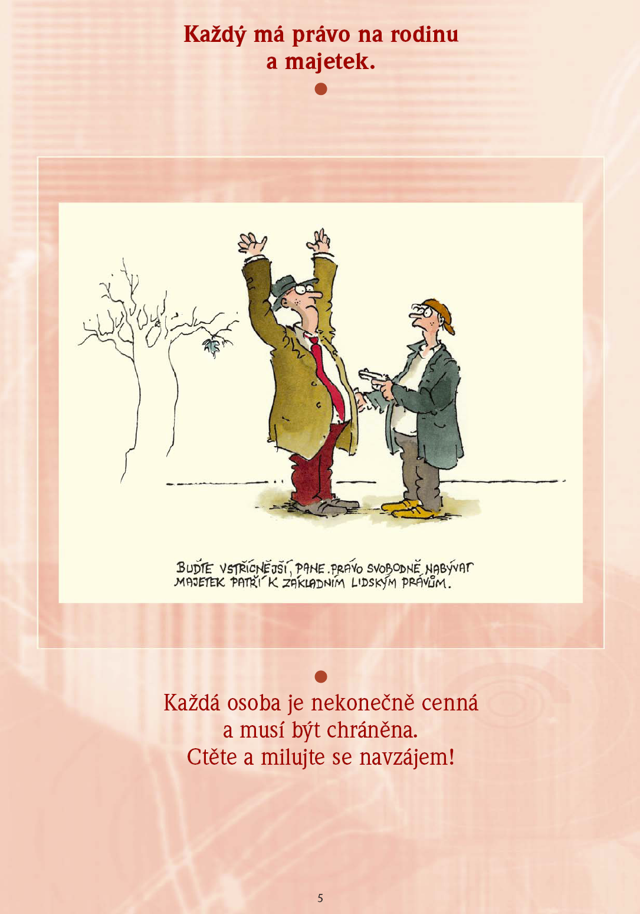
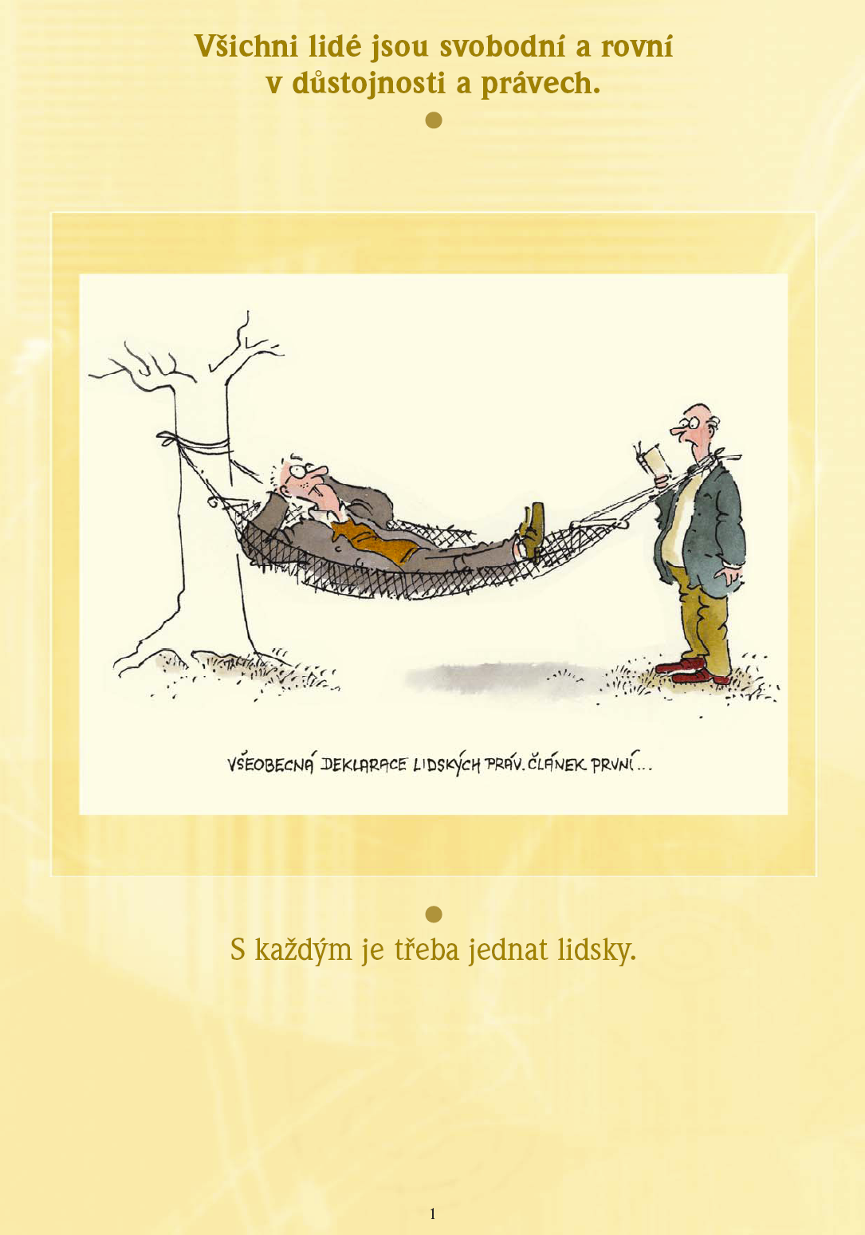

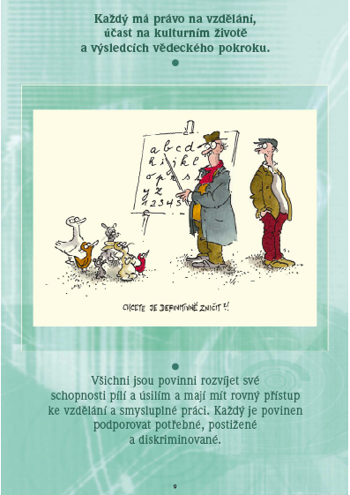
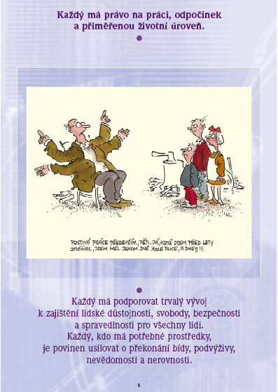

Přílohy:

Příloha č. 1.

Z následující nabídky pojmů vyber a zařaď mezi 5 druhů postižení ty, které se k nim nejvíce hodí, se kterým druhem postižení bývají obvykle spojovány.

Vybrané pojmy:
Sluchadla, znakovaná čeština, Downův syndrom, bezbariérový přístup, fyzioterapie, základní škola praktická, tlumočnické služby, ortézy, koktavost, Kochleární implantát, znaková čeština, Braillovo písmo, demence, Bílá pastelka, základní škola speciální, vibrační budík, obrna, logopedická poradna, mentální retardace, dekubity, bílá hůl, protézy, diktafony, vodící pes, asistenční pes, elektrický a mechanický vozík, Zasukované tkaničky.

Druhy postižení:
- sluchové postižení
- zrakové postižení
- vady řeči
- mentální postižení
- tělesné postižení

Příloha č.2

Článek číslo 23 Úmluvy o právech dítěte
1. Státy, které jsou smluvní stranou úmluvy, uznávají, že duševně nebo tělesně postižené dítě má požívat plného a řádného života v podmínkách zabezpečujících důstojnost, podporujících sebedůvěru a umožňujících aktivní účast dítěte ve společnosti.
2. Státy, které jsou smluvní stranou úmluvy, uznávají právo postiženého dítěte na zvláštní péči, v závislosti na rozsahu existujících zdrojů podporují a zabezpečují oprávněnému dítěti a osobám, které se o ně starají, požadovanou pomoc odpovídající stavu dítěte a situaci rodičů nebo jiných osob, které o dítě pečují.
3. Uznávajíce zvláštní potřeby postiženého dítěte se pomoc v souladu s odstavcem 2 poskytuje podle možností bezplatně, s ohledem na finanční zdroje rodičů nebo jiných osob, které se o dítě starají, a je určena k zabezpečení účinného přístupu postiženého dítěte ke vzdělání, profesionální přípravě, zdravotní péči, rehabilitační péči, přípravě pro zaměstnání a odpočinku, a to způsobem vedoucím k dosažení co největšího zapojení dítěte do společnosti a co nejvyššího stupně rozvoje jeho osobnosti, včetně jeho kulturního a duchovního rozvoje.
4. Státy které jsou smluvní stranou úmluvy, v duchu mezinárodní spolupráce podporují výměnu odpovídajících informací v oblasti preventivní zdravotní péče a medicínského, psychologického a funkčního léčení v případě postižených dětí, včetně rozšiřování a přístupu k informacím týkajícím se metod rehabilitační výchovy a profesionální přípravy k tomu, aby státy, které jsou smluvní stranou úmluvy, mohly zlepšovat své možnosti a znalosti a prohloubit tak své zkušenosti v těchto oblastech. V tomto směru se bere zvláštní ohled na potřeby rozvojových zemí.

8. TŘÍDA: Civilizační choroby

Motivace:
- přinést články o civilizačních chorobách, které jsou méně známé- ISCH, ateroskleróza, syndrom vyhoření, chronický únavový syndrom, Alzheimerova choroba, deprese, rozdělit děti do skupin, každé dát jeden článek, udělají výpis toho, co je pro danou nemoc charakteristické a nechají ostatní hádat, o jakou nemoc se jedná

Cíl hodiny.
1. Seznámení se základními civilizačními chorobami.
2. Příčiny civilizačních chorob.
3. Prevence před civilizačními chorobami.

Metoda výuky:
- skupinová výuka, individuální práce

Forma výuky:
- diskuze, práce s nakopírovanými materiály (orientace v textu, výtah nejdůležitějších bodů)

Teoretická část:
1. Informace o nemocech.
- co to jsou civilizační choroby?
Jedná o choroby, které jsou spojeny s životním stylem především moderní doby a větších měst.
Informace o šesti chorobách, které budou mít skupiny za úkol si přečíst. (viz příloha č.1) Informace o dalších chorobách zpracují žáci sami formou projektu.
2. Příčiny civilizačních chorob
- průmyslová velkovýroba
příjem kalorických potravin (tučných, slaných, přeslazených)
živočišné zdroje
úbytek fyzického pohybu
nadměrná konzumace jídla
nadměrná konzumace cigaret a alkoholu
zvýšený stres
3. Prevence:
- týká se úpravy životosprávy každého jednotlivce, ale i zlepšení životního prostředí společnosti. Jde o správný styl života- dostatek pohybu, zdravý jídelníček, pravidelný spánek, proporce mezi prací a aktivním odpočinkem, omezení spotřeby alkoholu a cigaret, stejně i pití více než 3 šálků kávy denně.
Je dobré vědět:
„O civilizačních chorobách mluvíme proto, že se člověk není schopný rozumně přizpůsobit nadbytku vymožeností, které nám civilizace přináší v tom nejlepším slova smyslu. Moderní způsob života způsobil, že průmyslová velkovýroba kaloricky bohatých potravin, vyrábí nadbytek tučných, slaných jídel, které jsou převážně z živočišných zdrojů a slazených potravin a nápojů. Technický rozvoj, počítače a vývoj dopravy způsobil významný úbytek fyzického pohybu. V rámci rostoucí životní úrovně se ruší místa, kde byla možnost volné fyzické aktivity zejména pro děti a to vše ve spojení s nadměrnou konzumací jídla, alkoholu a cigaret i s všeobecně nervóznějším tempem života vede k epidemii výše uvedených onemocnění. Snížení jejich výskytu znamená zapojení celé společnosti k změně životního stylu na všech úrovních a pokud se nezmění dosavadní trend, můžeme jen očekávat nárůst výskytu těchto onemocnění a to čím dál v mladším věku.“

Praktická část:
1. -vytvoříme skupinky po čtyřech žácích, každá skupina dostane informace o jedné civilizační chorobě (předpokládám 6 skupinek), (viz příloha č.1), přečtou si článek s informacemi o chorobě, po prostudování se budou snažit danou chorobu popsat ostatním ve formě hádanky, ostatní hádají, o jakou chorobu se jedná, postupně se vystřídají všechny skupinky
- shrnout, pod jakým názvem se tyto nemoci uvádějí, že jde o civilizační choroby, říct definici civilizačních chorob
- dále se zeptat, které další choroby žáci znají (AIDS, cévní onemocnění, infarkt myokardu, cévní mozkové příhody, hypertenze, obezita, diabetes mellitus, mentální anorexie a bulimie, nádory, zánětlivá revmatická onemocnění kloubů, některé vrozené vývojové vady nervového systému novorozenců, demence, únava, stres, neurózy, alergie), postupně psát na tabuli, které vyjmenovali, plus přidat ty, na které si nevzpomněli
- rozdat skupinkám 2 až 3 nemoci, podle toho, na kolik si vzpomenou a kolik bude vyjmenováno na tabuli a dát jim za úkol o každé nemoci získat informace pomocí knih, internetu, zkušeností z domu- zpracovat jako projekt, stačí na A4- nakopírovat pro ostatní skupiny (dají si do portfolia, aby měli všichni žáci přehled o všech chorobách)
2. -formou diskuze přijít na některé příčiny civilizačních chorob, upozornit na možnost vzniku již od dětství, nevhodnou stravou, nedostatkem pohybové aktivity, stresem apod.
- statistika úmrtí na civilizační choroby v ČR v roce 2005- ukázat na meotaru (viz. příloha č.2)
3. – rozdat každému dítěti tabulku s příčinami civilizačních chorob a samy si oznámkují, jak moc zásady dodržují (viz. příloha č. 4)

Úkoly:
- skupiny zpracují 2 až 3 nemoci, každá na A4, okopírují pro ostatní (do 14-ti dnů)
- zpracovat rodinnou anamnézu do příští hodiny- optat se doma, co za jaké nemoci v rodině mají

Přílohy:

Příloha č. 1

Články k jednotlivým nemocem: ischemická choroba srdeční, ateroskleróza, syndrom vyhoření, chronický únavový syndrom, Alzheimerova choroba, deprese,

Ischemická choroba srdeční (ISCH)

Jedná se o nejčastější a z hlediska populace jistě nejvýznamnější srdeční onemocnění, které je zodpovědné za téměř jednu polovinu z celkového počtu úmrtí. Vzniká především na podkladě kornatění neboli aterosklerózy věnčitých tepen, což způsobuje postupné zužování případně až uzávěr těchto tepen.
Pokud je přívod krve těmito tepnami k myokardu omezen nebo dokonce přerušen, dochází ke vzniku bolestí na hrudi zvaných angina pectoris, v krajním případě pak k infarktu myokardu, jehož příčinou je náhlý uzávěr koronární tepny s odumřením srdeční svaloviny v oblasti jejího zásobení.
Ischemická choroba srdeční představuje nedostatečné prokrvení části srdečního svalu (ischemii myokardu) v důsledku poruchy věnčitých tepen, které srdeční sval normálně vyživují. Tedy srdečnímu svalu resp. určité jeho části se nedostává prostřednictvím koronárních (věnčitých) tepen dostatečné množství okysličené krve, v důsledku zúžovaní těchto tepen.
Důvodů je celá řada (zánět či vrozené anomálie koronárních tepen, otrava kysličníkem uhelnatým..), ale ve více než 95% je ICHS způsobena aterosklerotickým postižením koronárních tepen.
ICHS se projevuje anginou pectoris , což je zpočátku námahová a později i klidová bolest na hrudníku, která má tlakový, pálivý či svíravý charakter. Objevuje se za hrudní kostí a může se šířit do okolí – nejčastěji do levého ramene či celé levé horní končetiny, ale ani další směry nejsou vyloučené (krk, pravá ruka, záda, břicho). Může být provázena dušností (pocit nedostatku vzduchu) či nevolností (někdy i se zvracením). Někdy se projevuje jen jako dušnost a nebo má i jiné bizarnější projevy (napodobuje např. bolest zubů). Proto by neměla být nikdy podceněna žádná bolest na hrudi či v zádech popř. jiná potíž (dušnost, nevolnost...).
Nejvýznamnějším projevem ICHS je infarkt myokardu.Při něm je nedokrevnost srdečního svalu (myokardu) tak dlouhá (30 minut a více), že dochází k jeho odúmrti. Výsledkem je nahrazení části srdečního svalu jizvou a poklesem výkonnosti srdce, která může být tak závažná, že se hovoří o srdečním selhání. Infarkt myokardu je závažný stav, který vyžaduje okamžitou hospitalizaci a léčbu a který je spojen s celou řadou komplikací včetně smrti.
Mezi důležité rizikové faktory patří obezita, nedostatek tělesného pohybu, stres, vliv sexuálních hormonů (u žen před menopauzou je ICHS vzácnější) a další. Nebezpečí aterosklerózy neúměrně stoupá především tam, kde je přítomno více rizikových faktorů současně. Přítomnost dvou či více rizikových faktorů u jednotlivce vede ne k pouhému sčítání, ale k násobení rizika zdravotního postižení.

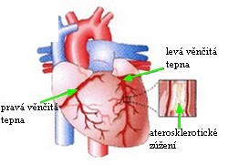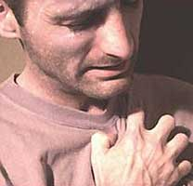

Ateroskleróza:

Ateroskleróza je degenerativní onemocnění cévní stěny. Je to dlouhodobý proces, při němž dochází k tuhnutí cévní stěny a zužování jejího průsvitu. Tvoří se tzv. aterosklerotické pláty připomínající nánosy nečistot ve starých vodovodních trubkách. Důsledkem tohoto zúžení je nedostatečné prokrvení orgánu, ke kterému daná céva míří.
Aterosklerotické postižení mozkových cév vede s přibývajícím věkem ke zhoršenému prokrvení mozku. Nejcitlivěji a tedy i nejdříve zareagují paměťové buňky, které jsou na hojném příjmu živin a kyslíku závislé nejvíce.
Důsledkem je častější zapomínání – „skleróza“. Toto onemocnění není však bohužel jediným důsledkem aterosklerózy. Mnohem častější jsou následky daleko vážnější.
Příčinou aterosklerózy je ukládání tukových látek – především cholesterolu - do stěny našich cév. V časných fázích choroby se v cévách tvoří tzv. tukové proužky. Tyto změny jsou ještě plně vratné. Při dlouhodobě zvýšené hladině cholesterolu dochází však již k nevratné přestavbě stěny. Cévy nejen tvrdnou, jejich stěna se ztlušťuje.
Nejčastější příčinou úmrtí ve většině civilizovaných zemí je právě tohle postižení, způsobené pomalým, mnoho let postupujícím, „zacpáváním“ cév. Slovo „zacpávání“ nutno chápati ne úplně doslova, poněvadž nánosy v cévách zapříčiňuje tuhnutí cévní stěny. Důsledkem této skutečnosti se stává nedostačují prokrvení cílového orgánu. Takto stupňující se tuhnutí stěny cévní nabývá na vážnosti se zvyšujícím se věkem. Jak jistě mnohé napadne, tohle neprokrvování, respektive nedokonalé prokrvování, se týká v neposlední řadě také, troufám si říci jednoho z nejdůležitějších orgánů v těle člověka – mozku.
Nejprvnějším a současně nejcitlivějším postiženým místem jsou paměťové buňky.

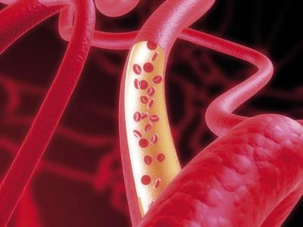
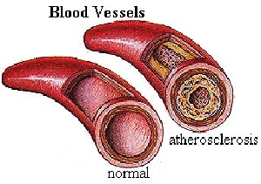

Syndrom vyhoření

Syndrom vyhoření lze popsat jako duševní stav objevující se často u lidí, kteří pracují s jinými lidmi a jejichž profese je na mezilidské komunikaci závislá.
Tento stav ohlašuje celá řada příznaků: člověk se cítí celkově špatně, je emocionálně, duševně i tělesně unavený. Má pocity bezmoci a beznaděje, nemá chuť do práce ani radost ze života. Chronicky vyčerpaní lidé nesnadno přiznávají sobě i jiným své obtíže. Zatajují úzkost, strach, vnitřní neklid a tenzi, únavu, slabost, nervozitu, neschopnost koncentrovat se, poruchy spánku, bolesti hlavy atd. Připadá jim nepatřičné, zejména pokud pracují v pomáhající profesi, si stýskat na zpočátku nepodstatné příznaky. Je jim obtížné dát najevo, že si neví rady sami se sebou, vždyť pracují s lidmi, kteří si se sebou nevědí rady v daleko větší míře.
Vyhoření není výsledkem izolovaných traumatických zážitků, nýbrž se objevuje jako plíživé psychické vyčerpání, jako dlouhodobé působení stresujících podnětů. Důsledky se dostavují postupně. Počáteční entuziasmus pro práci, uspokojení z prvních úspěchů, nadšení ze seberealizace v povolání se postupně vytrácejí.
Začíná se měnit profesionální chování člověka, vytrácí se zájem o klienty, pacienty či uživatele služeb, jejich stesky začínají být na obtíž, jsou odbývány ironickými poznámkami.
Objevuje se podrážděnost, střídaná skleslostí, dostavuje se ztráta sebedůvěry a pocit vnitřní prázdnoty Zátěžové situace se postupně přenášejí i do rodinného prostředí. Rodinní příslušníci poznávají, že něco není v pořádku, že se partner či partnerka mění, je podrážděný, hádá se, vybuchuje - houstne domácí atmosféra. Stres z povolání se přelévá do domácího stresu a naopak. Na druhé straně může vyrovnané a harmonické domácí prostředí značně zmírnit intenzitu profesionální zátěže


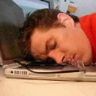

Chronický únavový syndrom

Chronický únavový syndrom je závažné vysilující onemocnění, které lze charakterizovat jako abnormální únavu dostavující se i po mírné aktivitě. Dalšími běžnými symptomy jsou poruchy spánku, bolesti hlavy, poruchy chování, deprese, zvýšená citlivost na světlo a hluk, bolesti zad a krční části páteře, bolesti v krku, podrážděné a bolestivé vnitřnosti. Toto onemocnění podle odhadů postihuje 3% populace.
"Cítím se slabý. Bolí mě celé tělo. Připadám si jako bych právě uběhl maratón a přitom celý den jen sedím a listuji v časopisech. Je mi jako po těžké chřipce, ale už víc jak rok jsem nestonal. Žádný lék, odpočinek ani spánek mě nedokáže z té prokleté nemohoucnosti vysvobodit." Právě takto mohou znít stesky člověka, jehož únava se stala nemocí.
Příčina dlouhodobé nepřirozené únavy u chronického únavového syndromu je neznámá. Podstatné je, že všechna lékařská vyšetření jsou s negativním výsledkem. Příčinu naší únavy není možné vysvětlit žádnou jinou známou nemocí. Délka únavy neodpovídá vynaložené námaze.
Postihuje častěji ženy než muže. Asi 65 procent tvoří alergici (ve srovnání s 20 procenty postižených v celkové populaci) a někteří trpí autoimunním onemocněním, jako je lupus, při kterém imunitní systém napadá zdravé tkáně vlastního organismu. Mnozí pacienti uvádějí, že před vypuknutím únavových obtíží prodělali chřipku, a příznaky opravdu připomínají vleklé virové onemocnění.. Chronický únavový syndrom se také připisuje vlivu toxinů ze znečistěného životního prostředí, nízkému krevnímu tlaku, zánětu mozku a abnormální hormonální hladině.
Nemoc svým charakterem i průběhem připomíná banální virové onemocnění, jako je například chřipka, nebo stav krátce po nemoci. Neurčité bolesti svalů a kloubů, bolesti hlavy na spáncích a za očima. Na krku si můžete nahmatat zvětšené mízní uzliny citlivé na dotek.
Někdy si připadáte jako simulanti. Doktoři na vás nic nenašli a vy přitom nejste schopni udělat ani desetinu toho, co jste zvládli dřív. Není divu, že se k takovému stavu často přidají i deprese, poruchy spánku a další psychické problémy.
Pravděpodobným důvodem je infekční příčina nemoci kombinovaná s neschopností našeho obranného systému důsledky této příčiny odstranit.
Jak dlouho únava trvá? Abychom mohli mluvit o únavě dlouhodobé (chronické), musí tento stav trvat nejméně 6 měsíců. Nepřekonatelná únava není bohužel jedinou nepříjemností, které vás u tohoto onemocnění provázejí. Často si naměříte lehce zvýšenou teplotu. Typicky se teplota zvyšuje po větší i menší psychické a fyzické zátěži. Mohou vás trápit nepříjemné pocity v krku. Pálení a škrábání v hrdle podobné lehčí angíně. Výsledky z výtěrů jsou přitom opakovaně negativní.

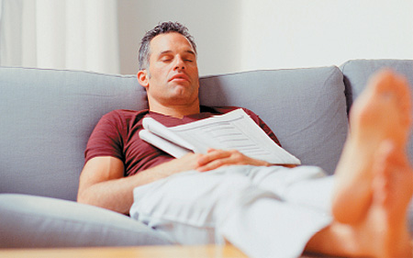
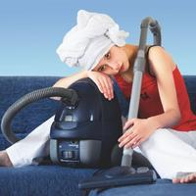

Alzheimerova choroba

Alzheimerova choroba je degenerativní onemocnění mozku. Poškozuje mozek a mentální funkce. To znamená, že způsobuje poruchu nebo úpadek jeho činnosti. Dochází při ní k zániku některých mozkových buněk a ke změně látkové přeměny v mozku. Projevuje se poruchou tzv. kognitivních funkcí - myšlení, paměti a úsudku.
V začátcích mají postižení pacienti poruchy krátkodobé paměti a schopnosti se rozhodovat; mohou zapomenout i provádění jednoduchých úkonů. V pokročilých stadiích Alzheimerovy choroby dochází ke ztrátě paměti a řeči, ztrácí se kontrola funkcí močového měchýře i střeva objevují se povahové změny, nejčastěji vysloveně nepřátelské chování nebo odmítání komunikace s okolím.
Dnes touto nemocí trpí minimálně každý dvacátý člověk starší 65 let. Po osmdesátém roce věku je to dokonce už každý pátý.
Alzheimerova choroba však není jen nemocí těch nejstarších. Může postihnout i lidi v mladším věku. Podle odhadu trpí v současné době tímto onemocněním 17-25 milionů lidí na celém světě, v České republice je to zhruba 50-70 tisíc osob. Odhaduje se, že počet nemocných v roce 2030 stoupne na 34 milionů. Souvisí to se stárnutím světové populace.
Přesné příčiny Alzheimerovy choroby zatím neznáme. Existuje ale několik faktorů, které mohou zvyšovat riziko jejího vzniku. Určitě nejdůležitějším faktorem propuknutí této nemoci je věk.
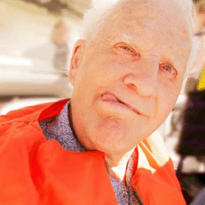
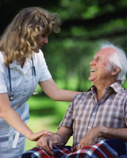

Deprese

Deprese je onemocnění, a to onemocnění celého organismu. Vede k pocitům zoufalství, beznaděje, ztrátě radostného prožívání, energie i vůle. Od běžného smutku nebo rozladěnosti se deprese liší zejména v tom, že: je intenzivnější a hlubší, trvá déle, nepříznivě ovlivňuje výkonnost.
To, že je deprese nemoc, rozhodně neznamená, že je člověk "nenormální" nebo "bláznivý". Může ale cítit prázdno v duši, být bez energie. Má smutnou náladu a vyčítá si to. Nemůže fungovat v každodenních záležitostech, nesoustředí se. Nedokáže se radovat z věcí, které ho dříve těšily.
Hlavním příznakem deprese je porucha nálady, ale kromě ní je ovlivněno také myšlení, chování i tělesné fungování. Mezi typické příznaky deprese patří: přetrvávající smutná, úzkostná nebo "prázdná" nálada, negativní pohled na sebe a sebepodceňující myšlenky
pocity beznaděje, pesimismu nebo bezmoci, sebeobviňování a ztráta smyslu života, ztráta zájmu a radosti, nespavost, předčasné ranní probouzení, nebo nadměrná ospalost a spavost během dne, ztráta chuti k jídlu, výrazné snížení váhy, nebo naopak přejídání se a přibývání na váze, pokles energie, únava, ospalost, malátnost (jednoduché činnosti vyžadují nadměrnou námahu), nezájem o sexuální život, nadměrné polehávání nebo posedávání, neschopnost se přinutit k činnosti, odkládání činnosti, myšlenky na smrt nebo sebevraždu, neklid, nervozita, nadměrná podrážděnost, potíže se soustředěním, zapamatováním si, rozpomínáním se a s pamětí vůbec (naštěstí přechodné) a problémy s rozhodováním, přetrvávající tělesné příznaky, jako je bolest hlavy, poruchy trávení, zácpa, dlouhodobé bolesti, tíha na hrudi, ztuhlost nebo ochablost svalstva, snadná unavitelnost, nadměrné obavy a starosti, časté pocity napětí.
Má skličující charakter, jedinec upadá do trudnomyslných úvah a nazírání světa. Pociťuje často úzkost a osamocenost, pocity bezcennosti nebo viny, malou sebedůvěru, únavu, zhoršené soustředění, problémy s pamětí a pozornosti. Je téměř neschopen smysluplné činnosti a okolí se jeví jako lenoch. Jeho myšlení se zpomaluje a chřadne jeho reakce na radostné podněty. Ztrácí zájmy a chladně reaguje na podněty.

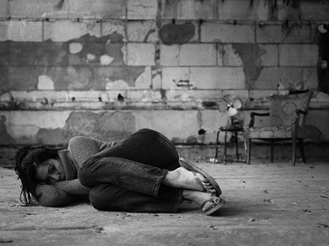
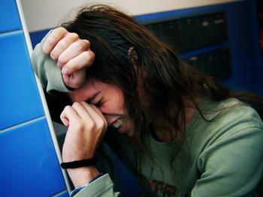

Příloha č. 2
Statistiky úmrtnosti.

Nejčastější příčiny smrti mužů a žen, ČR, 2005
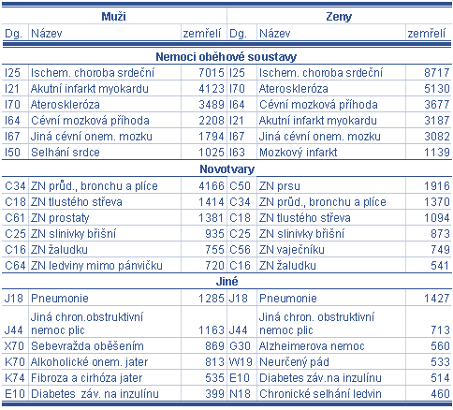

Podíl zemřelých (v %) na nejčastější příčiny smrti na celkovém počtu zemřelých, ČR, 2005
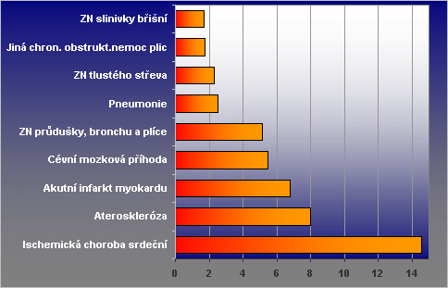

Příloha č. 3

Oboduj, jak moc dodržuješ následující pravidla vedoucí ke snížení pravděpodobnosti vzniku civilizačních chorob. (1 nejméně, 5 nejvíce)

1. nekouřím
2 dodržuji zásady zdravé výživy
3. jím sladkostí, vysokokalorické pokrmy a jídla z fast-foodů
4. příliš solím
5. jím dostatek rostlinných a rybích tuků
6. denně sním alespoň 3 kusy zeleniny a ovoce
7. sportuji alespoň 3x týdně
8. denně provádím nějakou pohybovou aktivitu
9. umím aktivně odpočívat
10. vyhýbám se stresu

9. TŘÍDA: První pomoc

Cíl výuky:
1. Seznámit se základy první pomoci. Jak se zachovat, vyskytnu-li se u nehody, kam mám zavolat, co říci, co dělat apod.
2. Zdůraznit vlastní ochranu při záchraně života- dezinfekce, rouška apod.

Metoda výuky:
- prezentace učitelů na střední zdravotnické škole, simulace, modelové úkoly

Realizace:
- zajistit výuku na střední zdravotní škole po dobu 4 až 5 ti vyučovacích hodin, učitelé na zdravotnické škole budou mít přinejlepším připravenu prezentaci v power pointu, kterou budou ochotni půjčit na stažení (základní teoretické informace)

Praktická část:
- teoretická část bude doplněna možností sehrát scénky volání na záchranou službu- vyzkoušet si postupovat podle pokynů na figuríně
- dále si žáci budou moci vyzkoušet uvedení do stabilizované polohy, na figurínách první pomoc při zástavě srdce-masáž srdce (dospělý, dítě), zafixování končetin, zástavu krvácení apod.

